Escuela Primaria
“Reforma de 1857”
Turno Matutino

6to Grado

Bloque IV

Ejercicios
De Repaso

ESPAÑOL

Lee el siguiente texto y contesta las preguntas 1 a la 3:

A casi todo el mundo le duele la cabeza de vez en cuando. En muchas ocasiones, el dolor de cabeza tiene una causa bastante simple —como haber trasnochado demasiado, pasar demasiado tiempo al sol o el estrés de un examen importante. Pero algunas personas tienen dolores de cabeza frecuentes o duraderos. Se dice que los pies están relacionados con la cabeza. Es decir, según nuestros antepasados, aconsejan ponerse emplastos de diversas hortalizas en las plantas de los pies siendo la de patata, cebolla y rábano las más populares.

Igualmente, se aconseja tomar baño de pies con agua caliente el cual sería una mezcla de una cucharadita de mostaza, dos puñados de sal marina y un vaso de agua. Para aumentar la eficacia de los baños de pies podemos sacarlos de vez en cuando y mojarlos con agua fría, para activar aún más la circulación.

También es bueno tener a la mano un pañuelo y un poco de alcohol y apretarlo fuertemente a tu cabeza. Eso te hará sentir mucho mejor.

Por otra parte, también se recomienda lo siguiente, pero el tratamiento varía ampliamente según la causa y el tipo de cefalea. Las mejores opciones para tratar las cefaleas más comunes son los analgésicos como el paracetamol y los agentes antiinflamatorios no esteroideos (AINEs) como la aspirina, el ibuprofeno y el naproxeno. Sin embargo es preciso tener en cuenta que estos fármacos no están exentos de efectos secundarios que en ocasiones son graves. Además el abuso de los mismos puede en determinadas circunstancias agravar el problema. Pueden utilizarse en casos de dolor de cabeza leve o moderado que ocurra ocasionalmente. En caso de cefalea intensa, frecuente o con alguno de los síntomas de alarma, debe consultarse siempre con el médico y evitar la automedicación.[]

- ¿Qué tipo de recomendaciones se dan en el texto anterior?
- Recomendaciones científicas.
- Recomendaciones populares.
- Es el texto de un médico general.
- Son recomendaciones científicas y populares.

- De acuerdo al texto, algunas causas del dolor de cabeza son las siguientes, excepto:
- Trasnochar demasiado.
- Estar en el Sol, demasiado tiempo.
- Usar ropa cómoda.
- El estrés de un examen.

- La palabra cefalea, remarcada en el texto, es sinónimo de:
- Estrés.
- Dolor de cabeza.
- Medicamento.
- Remedio.

- Elige la frase complementaria:
- El dolor de cabeza es producido en ocasiones por pasar mucho tiempo en el Sol.
- Para quitar el dolor de cabeza es necesario mojar los pies en agua fría.
- Lo bueno para el dolor de cabeza es tomar una pastilla de paracetamol.
- Los dolores de cabeza son producidos por un espíritu maligno.

- Lee la frase e identifica un conector lógico:
“ … cuando el dolor de cabeza es por insolación, es bueno tener a la mano un pañuelo y un poco de alcohol y apretarlo fuertemente a tu cabeza; por otra parte, los médicos recomiendan descansar y tomar una pastilla de paracetamol”
- Por insolación.
- Fuertemente.
- Por otra parte.
- Tener a la mano.

Lee lo siguiente y contesta:

Quin ōctlamati noyōllo
niccaqui in cuīcatl,
niquitta in xōchitl
¡Māca in cuetlahuia in Tlālticpac!

Al fin comprendí mi corazón
Escucho el canto
Veo las flores
¡Que no marchiten en la Tierra!

- De acuerdo al texto anterior ¿cuál de las siguientes pertenece a la palabra flores?
- Máca. c) Tlálticpac.
- Cuícatl. d)Xóchitl.

- ¿Por qué México es considerado como un país pluricultural?
- Porque en él se mezclan diversas culturas.
- Porque tiene sólo una cultura mexicana.
- Porque tiene muchos dioses y santos.
- Porque tiene varios partidos políticos.

- Las siguientes son palabras derivadas de una lengua indígena, excepto:
- Aguacate, chile.
- Mecate, chocolate.
- Escuincle, futbol.
- Xilófono, huehuetl.

- ¿Cuántas lenguas indígenas se hablan aproximadamente en México?
- 35 lenguas.
- 68 lenguas.
- 190 lenguas.
- Solo el español.

- Son las partes que componen una carta, excepto:
- Lugar, fecha.
- Firma o rúbrica.
- Dirección de correo electrónico.
- Saludo inicial, despedida.

Lee la siguiente carta:

Guadalajara, Jalisco, a 15 de marzo de 2013.

Querido Raúl:
Deseo que te encuentres muy bien cuando recibas la presente.
Quiero decirte que todavía está en pie mi invitación a esta linda ciudad de Guadalajara. Aquí hay muchos lugares para visitar muy hermosos, llenos de tradición e historia.
Espero que te des el tiempo para venir con tu familia y yo con gusto los recibiré.
Te envío un abrazo afectuoso. Con cariño tu amiga.
Elena.

- En la carta anterior, el destinatario es:
- Raúl.
- Elena.
- Con cariño.
- Guadalajara.

- El siguiente es un deíctico que aparece en la carta:
- Quiero.
- Marzo.
- Carta.
- Aquí.

Lee lo siguiente:
“Sólo te lo digo una vez. Tiene ojos, pero no se ve. Sus hojas son de papel. Está parado, pero no tiene pies. Al final ya sabes qué es.”

- ¿Qué tipo de texto es?
- Es una descripción simple.
- Es una metáfora.
- Es una adivinanza.
- Es un trabalenguas.

- Los siguientes son medios de comunicación, excepto:
- Correo electrónico, el facebook.
- La carta, los recados.
- El teléfono, la cámara web.
- Los libros, el espejo.

- Es una ventaja del correo electrónico:
- Llega a su destino en segundos.
- Lo entrega el cartero.
- Se puede firmar.
- Lleva su sello postal.

MATEMÁTICAS
- Las siguientes opciones son equivalentes, excepto:
- Ocho centésimos.
- 0.08.
- 8/100.
- 1.08

- La maestra Juanita, pregunta a sus alumnos cómo puede convertir 6/8 en un decimal.
Elige el alumno que contestó correctamente:
- Aarón: “se escribe el 6, se pone el punto y se agrega 8, o sea 6.8”
- Hilda: “se divide 6 entre 8 y nos da 0.75”
- Martha: “tenemos que dividir 8 entre 6, lo cual nos da 1.3”
- Virginia: “se escribe el 6 con el punto decimal y listo, o sea 0.6”
- ¿Qué números completan la siguiente sucesión de decimales?
1.60, _____, 2,30, 2.65, _____
- 1.85 y 2.90
- 1.95 y 3.35
- 1.95 y 3.0
- 1.90 y 3.15

- ¿Qué fracción es la faltante en la siguiente sucesión?
¼, ½, ______, 1, 1 ¼, 1 ½, …

- 2/4 c)1/5
- ¾ d) 1/3

- Mi mamá me mandó comprar ¾ de azúcar, si el kilo cuesta $28.00 ¿Cuánto voy a pagar?
- $20.00 c) $19.00
- $18.00 d) $21.00

- Si mis ahorros de 15 días son $345.00, ¿Cuánto ahorré cada día?
- 15 pesos. c) 23 pesos.
- 40 pesos. d) 20 pesos.

- ¿Qué fracción de 120 chocolates es 40 chocolates?
- ½ c) ¼
- 1/5 d) 1/3

- Tienen solo una base, que puede ser cualquier polígono, y sus caras laterales tienen forma de triángulos:
- Las pirámides.
- Los prismas.
- Los prismas y pirámides.
- Las figuras geométricas.

- ¿Cuál es la medida de la circunferencia del Sol, si su diámetro es de 1, 392, 000 km?
- 443,312.1 km.
- 696,000 km.
- 348,000 km.
- 4, 370, 880 km.
- ¿Cuál es el diámetro de una tapadera que tiene de circunferencia 1.75 metros?
- 1.55 metros. c) 2 metros.
- 0.55 metros. d) 3 metros.

- Elige las respuestas correctas para completar la tabla:

Base | Caras | Vértices | Aristas | Dibujo
- 5, 5, 8, 
- 6, 6, 10, 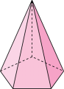
- 4, 4, 6, 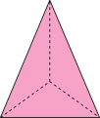
- 7, 7, 1, 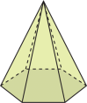

- Elige la opción verdadera:
- El círculo es una superficie plana cuyo perímetro es una circunferencia.
- El radio es el eje de simetría de una circunferencia.
- Dos diámetros forman un radio.
- Todas las figuras geométricas tienen radio y diámetro.

- ¿Cuántos cubos tiene el siguiente prisma?

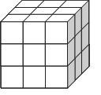
- 21 c) 32
- 27 d) 24

- ¿Cuál es el volumen del siguiente prisma?

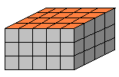

- 44 cm3 c) 65 cm3
- 60 cm3 d) 25 cm3

Observa la tabla, encuentra las faltantes y contesta las pregunta 30:
Azúcar | Tienda 1 | Tienda 2 | Tienda 3
250 gr. |  | $7.00
100 gr. | $3.50
3 kilos. |  |  | $96.00

- ¿Cuál es la tienda donde conviene comprar el azúcar?
- Tienda 1.
- Tienda 2.
- Tienda 3.
- En cualquiera de las tres.

CIENCIAS NATURALES

- Las siguientes son máquinas simples, excepto:
- Palanca. c) Rueda.
- Motor de barco. d) Cuña.

- Es una máquina simple que facilita el trabajo de subir o bajar objetos pesados:

- El plano inclinado o rampa.
- La cuña.
- La palanca.
- La grúa.

- Es un objeto actual, basado en la cuña:
- El carro.
- El cuchillo.
- El elevador.
- La grúa.

- ¿En qué tipo de espejo están reflejados los gansos?
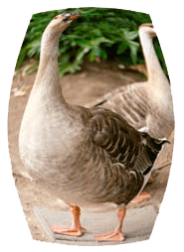
- En un espejo cóncavo.
- Es un espejo convexo.
- Es un espejo plano.
- Ninguna de las anteriores.

- Son instrumentos que funcionan con lentes, excepto:
- Telescopio.
- Microscopio.
- Cámara fotográfica.
- Comedor y sillas.

- Las personas con miopía ven bien de cerca y borroso de lejos, por lo tanto ocupan anteojos con lente:
- Divergente.
- Ninguna de las otras opciones.
- Convergente.
- Normal.

- Las personas con hipermetropía ven borrosos los objetos que tienen cerca, por lo cual necesitan anteojos con lente:
- Divergente.
- Ninguna de las otras opciones.
- Convergente.
- Normal.

- Elige la frase o palabra que completa el enunciado:
“Nuestro sistema Solar forma parte de una galaxia llamada ____________________”

- Universo.
- Andrómeda.
- Galaxia elíptica.
- Vía Láctea.
- ¿Cuáles son los planetas considerados como rocosos?

- Venus, Mercurio, Neptuno y Urano.
- Marte, Tierra, Venus y Mercurio.
- Neptuno, Urano, Saturno y Júpiter.
- Marte, Tierra, Saturno y Júpiter.

- ¿Cómo se clasifican los planetas de acuerdo a su distancia al Sol?

- Planetas grandes y planetas chicos.
- Planetas brillantes y planetas opacos.
- Planetas metálicos y planetas gaseosos.
- Planetas interiores y planetas exteriores.

- Son acciones para el Ahorro de Energía, excepto:
- Apagar y desconectar los aparatos eléctricos cuando no se usen.
- Pintar las paredes de tu casa de colores claros.
- Revisar que los muebles estén nuevos.
- Sustituir los focos incandescentes por focos fluorescentes compactos.

- Encuentra la relación entre las siguientes fuentes de energía y su descripción:
- Eólica.
- Biomasa.
- Maremotriz.
- Geotérmica.

w) Se obtiene a partir de las corrientes de los océanos, olas y mareas.
x) Es el calor generado por la Tierra.
y) Es producida por el movimiento del viento.
z) Se genera en un biodigestor a partir de los residuos orgánicos como la basura.

- 1-X, 2-Z, 3-Y, 4-W.
- 1-Y, 2-Z, 3-W, 4-X.
- 1-Z, 2-Y, 3-X, 4-W.
- 1-W, 2-X, 3-Z, 4-Y.
- Encuentra la relación de las galaxias y su descripción:

- Elípticas.
- Espirales.
- Irregulares.

x) Se componen por estrellas jóvenes que emiten color azul o blanco.
y) Tienen poco polvo y gas. Emiten luz amarilla o roja.
z) Están compuestas de estrellas jóvenes y viejas.

- I-Z, II-X, III-Y.
- I-Y, II-X, III-Z.
- I-Y, II-Z, III-X.
- I-Z, II-Y, III-X.

- ¿Qué tipo de satélite se muestra en la siguiente imagen?
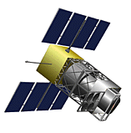
- Es el satélite de Júpiter.
- Es un satélite natural.
- Es un satélite radioactivo.
- Es un satélite artificial.

- ¿Qué es una sonda espacial?
- Es un tipo de nave que se manda al espacio con el fin de hacer exploraciones.
- Es la utilizada para determinar el fondo del mar, desde un barco.
- Es la utilizada para marcar la radioactividad de ciertas moléculas.
- Es una familia de cohetes brasileños.

GEOGRAFÍA
- Encuentra la relación de las etapas del proceso productivo:
- Producción.
- Transformación industrial.
- Distribución.
- Comercialización.
- Consumo.

v) Herramientas, maquinaria y mano de obra.
w) Medios de transporte que llevan los productos.
x) Lugar de los recursos y extracción de materias primas.
y) Producto al consumidor para su adquisición.
z) Compra y venta de la mercancía.

- 1-X, 2-W, 3-V, 4-Z, 5-Y.
- 1-W, 2-V, 3-Y, 4-X, 5-Z.
- 1-X, 2-V, 3-W, 4-Z, 5-Y.
- 1-Z, 2-W, 3-X, 4-Y, 5-V.

- Al intercambio comercial dentro de un país se le denomina:
- Comercio interior.
- Comercio exterior.
- Producto interno bruto.
- PIB per cápita.

- Al intercambio comercial entre países o regiones se le denomina:
- Comercio regional monetario.
- Comercio interior.
- Comercio exterior.
- PIB per cápita.

- Cuando Lorena va al centro comercial, compra varias bolsas de papas fritas, refrescos, chocolates, cremas para la piel y tintes para el cabello. ¿Qué tipo de consumo realiza Lorena?
- Consumo responsable.
- Consumo normal.
- Consumo necesario.
- Consumo excesivo.
- Encuentra la relación de las siguientes actividades y su descripción:
- Comercio.
- Publicidad.
- Medios de transporte.

x) Sirven para presentar y favorecer el consumo.
y) Hace llegar los productos a los consumidores.
z) Consiste en intercambiar productos.

- 1-Z, 2-Y, 3-X.
- 1-Y, 2-X, 3-Z.
- 1-X, 2-Z, 3-Y.
- 1-Z, 2-X, 3-Y.

- ¿Cuáles son los productos que generan mayor riqueza a los países en la globalización?
- Los productos agrícolas.
- Los servicios turísticos y de navegación.
- Los productos derivados del hierro, químicos o petróleo.
- Los productos ganaderos.

- ¿Qué tipo de reacción provoca en el consumidor el siguiente anuncio?
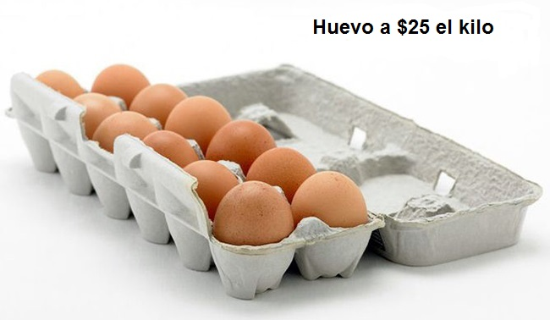
- Consumo excesivo.
- Consumo responsable.
- Consumo internacional.
- Consumo inadecuado.

- Para calcular el desarrollo económico de un país, se consideran el PIB y el PIB per cápita. Encuentra la relación correcta con sus características:
- PIB. 2) PIB per cápita.

x) Es el valor monetario que le corresponde a cada persona si se repartiera por igual a todos los habitantes de una nación.
y) Es la suma del valor monetario total de los bienes y servicios producidos por una nación.

- 1-X, 2-Y.
- 1-Y, 2-X.
- 1-1, 2-2.
- Ninguna de las anteriores.

- ¿Dónde hay menor oportunidad de desarrollo, según la siguiente tabla?

PIB per cápita anual
Dinamarca | 57 051
China | 2 432
Suiza | 56 207

- China. c) Suiza.
- Dinamarca. d) En todos.

- Es el mejor lugar para vivir y desarrollarse, de acuerdo a su nivel de ingreso de PIB per cápita:

- Estados Unidos de Norteamérica.
- Noruega.
- México.
- Burundi.

HISTORIA

- Observa la siguiente línea del tiempo y localiza los sucesos faltantes:
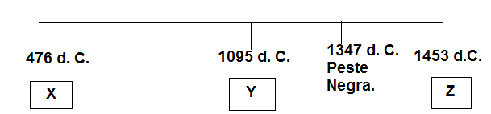
- X –Auge Imperio Romano de Occidente. Y- Cruzadas. Z- Caída Imperio Romano Oriente.
- X- Cruzadas. Y-Caída Imperio Romano Oriente. Z – caída Imperio Romano Occidente.
- X-caída Imperio Romano Occidente. Y-Cruzadas. Z-Caída Imperio Romano Oriente.
- X- caída Imperio Romano Occidente. Y –Caída Imperio Romano Oriente. Z– Cruzadas.

- ¿Qué significa Edad Media?
- Edad media de la vida de América.
- Edad donde se desarrollaron dos culturas de Asia.
- Periodo de tiempo medio entre el nacimiento de Cristo y la llegada de los españoles a América.
- Periodo entre dos épocas de la historia de Europa.

- Principales actividades económicas de la Edad Media:
- Agricultura y comercio.
- Comercio y turismo.
- Ganadería y agricultura.
- Comercio y ganadería.

- ¿Quiénes eran los pueblos bárbaros?
- Eran pueblos que andaban todos con barba larga.
- Eran pueblos que hacían barbaridades con todo.
- Eran pueblos poco serios, con costumbres antiguas al resto.
- Eran pueblos que no compartían su modo de vida, cultura, ni lengua con el Imperio.

- ¿Qué es el feudalismo?
- Es una forma de rescatar las tradiciones culturales de un pueblo, habitado por feudales.
- Una forma de producción integrada por dos partes: el señor feudal (dueño) y el siervo (campesino).
- Una manera de cobrar impuesto a las autoridades que siempre se aprovechaban de la gente.
- Una nueva religión que despertó mucha curiosidad por su manera de cobrar el feudo.

- Ubica en el siguiente mapa el Imperio Romano de Oriente o Bizantino:

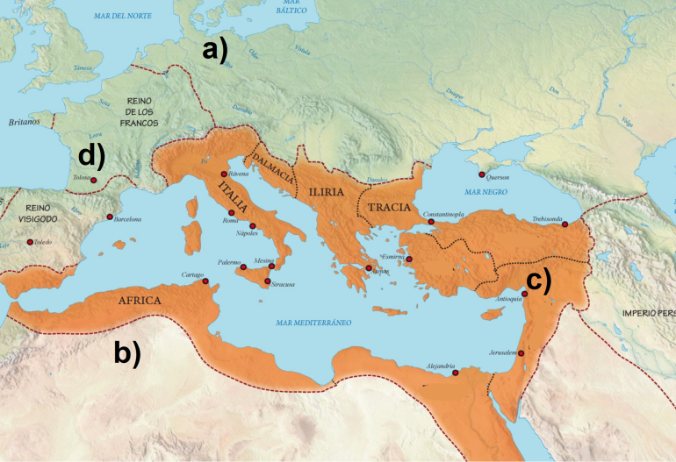

- ¿Cuál fue la finalidad de las Cruzadas?
- Cruzar todo el Imperio Romano de Occidente, hasta el otro lado.
- Recuperar la ciudad de Jerusalén y la llamada Tierra Santa (hoy Israel), pues había sido conquistada por los árabes de religión musulmana.
- Terminar la lucha por la conquista del Imperio, por lo cual debían cruzar todo el océano.
- Navegar de orilla a orilla y recorrer el Imperio Romano de Occidente hasta el Imperio Romano de Oriente.

- ¿Qué es el Corán?
- Es el libro donde Mahoma plasmó los principales preceptos del islam: la existencia de un solo Dios.
- Es un idioma que se dio en la Edad Media.
- Es una rama de la religión Cristiana.
- Es un himno dedicado a Mahoma, pues tiene toda su trayectoria cuando huyó de la Meca.

- Relaciona las siguiente culturas y sus características:
- India.
- China.
- Japón.
x) Formado por 4 grandes islas. Existe en él la ceremonia del té.
y) Inventaron el papel, la pólvora y la imprenta. Principal atracción: la muralla.
z) En esta civilización surgió el budismo. Religión llamada así, por Buda.

- 1-Y, 2-Z, 3-X. c) 1-Z, 2-Y, 3-X.
- 1-X, 2-Z, 3-Y. d) 1-Z, 2-X, 3-Y.

- ¿Qué problemas provocó la peste bubónica o negra?
- Los alimentos escasearon porque los campesinos murieron y no había quien cultivara los campos.
- Hubo más compra y venta de alimentos, casas y medicinas.
- La gente abandonó sus casas e iniciaron un viaje por todo el mundo en busca de la cura para la peste bubónica.
- Dio inicio la revolución industrial como consecuencia de las necesidades de salud de esa época.

FORMACIÓN CÍVICA Y ÉTICA

- Identifica la relación de los tres poderes de gobierno y su descripción:
- Poder legislativo federal.
- Poder ejecutivo federal.
- Poder judicial federal.

x) Se deposita en el Congreso de la Unión. Propone, discute, aprueba o rechaza leyes y decretos.
y) Se deposita en la Suprema Corte. Se encarga de interpretar leyes y revisarlas.
z) Se deposita en el presidente de la República Mexicana y se encarga de promulgar y ejecutar las leyes.

- 1-X, 2-Y, 3-Z.
- 1-Y, 2-Z, 3-X.
- 1-Z, 2-X, 3-Y.
- 1-X, 2-Z, 3-Y.

- La maestra Ana pregunta a sus alumnos: “¿por qué nuestro gobierno es republicano?”
Elige al alumno que contestó correctamente:
- Alberto: “porque se divide en 32 entidades federativas”.
- Raúl: “porque sus gobernantes se eligen cada cierto tiempo y no hay cargos vitalicios”.
- Mario: “porque los ciudadanos no gobiernan directamente, sino por sus representantes”.
- Laura: “porque sus ciudadanos se expresan por medio del voto”.

- ¿De qué nos habla el artículo 1° de nuestra Constitución Mexicana?
- Nos habla que la educación es gratuita.
- Que tenemos derecho de manifestar las ideas sin afectar a otros.
- Todo individuo puede gozar de las garantías individuales que nos brinda la Constitución.
- Derecho a reunirse pacíficamente para tratar cualquier asunto legal.
- ¿Cómo se lleva a cabo la elección de los gobernantes en nuestro país?
- Se forman partidos políticos y cada uno tiene un programa y sus candidatos.
- El presidente elige las personas que estarán en el siguiente sexenio para gobernar el país.
- La Cámara de Diputados da a conocer los nombres de los candidatos.
- Los nuevos gobernantes tiene que venir de otros países para gobernarnos.

- Son características de la Constitución de 1917, excepto:
- Fue la única propuesta que enfrentaba todos los problemas del país: políticos y económicos, sociales y educativos, internos y externos.
- No fue hecha por tal o cual caudillo, sino por ciudadanos electos como diputados donde había militares, doctores, profesores.
- Estuvo basada en las leyes de Estados Unidos, pues se decidió copiar su modelo de ley, por sus problemas tan parecidos.
- Se discutió y redactó en la ciudad de Querétaro, recién terminada la Revolución Mexicana.

- Médico cirujano que publicó artículos contra el presidente Porfirio Díaz, invitando a sus paisanos a criticar a los gobernantes cuando obraran mal. También se opuso contra el gobierno de Victoriano Huerta, demostrando su valor civil, lo cual le costó la vida:
- Benito Juárez.
- Belisario Domínguez.
- Francisco I. Madero.
- Venustiano Carranza.

- ¿A qué se refiere, tener valor civil?
- Es darle valor a las cosas que poseemos, como joyas, casas, carros, etc.
- Es tener las escrituras de una casa, donde se mencione el valor de la misma.
- Es poseer grandes extensiones de tierra para trabajarlas.
- Es hacer uso honesto de la palabra para enfrentase a la autoridad.

- Son organismos que existen para la defensa de la integridad, la independencia y la soberanía de nuestra nación, excepto:
- El Ejército.
- La Armada.
- La Fuerza Aérea.
- La Agencia Central de Inteligencia.

- ¿Qué requisitos debe tener un ciudadano mexicano?
- Ser extranjero de un país cercano.
- Haber cumplido 18 años y tener un modo honesto de vivir.
- Cumplir con al menos dos años de vivir en México.
- Ser latinoamericano.

- Don Emiliano reúne a los vecinos para platicar sobre las malas obras de construcción que está haciendo el gobierno de su comunidad y quieren hacer valer su derecho de reunirse pacíficamente, ¿Qué artículo constitucional se aplica en lo anterior?
- El artículo 1°.
- El artículo 3°.
- El artículo 6°.
- El artículo 9°.

HOJA DE RESPUESTAS

Nombre del alumno(a): _________________________________________________
Grado: _____________ Grupo: ___________ Fecha: ________________________

1 |  |  |  |  | 26 |  |  |  |  | 51 |  |  |  |  | 76
2 |  |  |  |  | 27 |  |  |  |  | 52 |  |  |  |  | 77
3 |  |  |  |  | 28 |  |  |  |  | 53 |  |  |  |  | 78
4 |  |  |  |  | 29 |  |  |  |  | 54 |  |  |  |  | 79
5 |  |  |  |  | 30 |  |  |  |  | 55 |  |  |  |  | 80
6 |  |  |  |  | 31 |  |  |  |  | 56 |  |  |  |  | 81
7 |  |  |  |  | 32 |  |  |  |  | 57 |  |  |  |  | 82
8 |  |  |  |  | 33 |  |  |  |  | 58 |  |  |  |  | 83
9 |  |  |  |  | 34 |  |  |  |  | 59 |  |  |  |  | 84
10 |  |  |  |  | 35 |  |  |  |  | 60 |  |  |  |  | 85
11 |  |  |  |  | 36 |  |  |  |  | 61 |  |  |  |  | 86
12 |  |  |  |  | 37 |  |  |  |  | 62 |  |  |  |  | 87
13 |  |  |  |  | 38 |  |  |  |  | 63 |  |  |  |  | 88
14 |  |  |  |  | 39 |  |  |  |  | 64 |  |  |  |  | 89
15 |  |  |  |  | 40 |  |  |  |  | 65 |  |  |  |  | 90
16 |  |  |  |  | 41 |  |  |  |  | 66 |  |  |  |  | 91
17 |  |  |  |  | 42 |  |  |  |  | 67 |  |  |  |  | 92
18 |  |  |  |  | 43 |  |  |  |  | 68 |  |  |  |  | 93
19 |  |  |  |  | 44 |  |  |  |  | 69 |  |  |  |  | 94
20 |  |  |  |  | 45 |  |  |  |  | 70 |  |  |  |  | 95
21 |  |  |  |  | 46 |  |  |  |  | 71 |  |  |  |  | 96
22 |  |  |  |  | 47 |  |  |  |  | 72 |  |  |  |  | 97
23 |  |  |  |  | 48 |  |  |  |  | 73 |  |  |  |  | 98
24 |  |  |  |  | 49 |  |  |  |  | 74 |  |  |  |  | 99
25 |  |  |  |  | 50 |  |  |  |  | 75 |  |  |  |  | 100

